








Консультативно-методический пункт






Дорогие родители и гости нашего сайта! Вот и подходит к концу очередной учебный год, и мы с радостью делимся с вами итогами работы нашего консультативно-методического пункта (КМП)!
Наш КМП – это двери в мир радости, знаний и подготовки к будущей, полноценной жизни в детском саду. Мы создали уютное и теплое пространство, где дети и родители
могут провести
время вместе,
весело и с пользой.
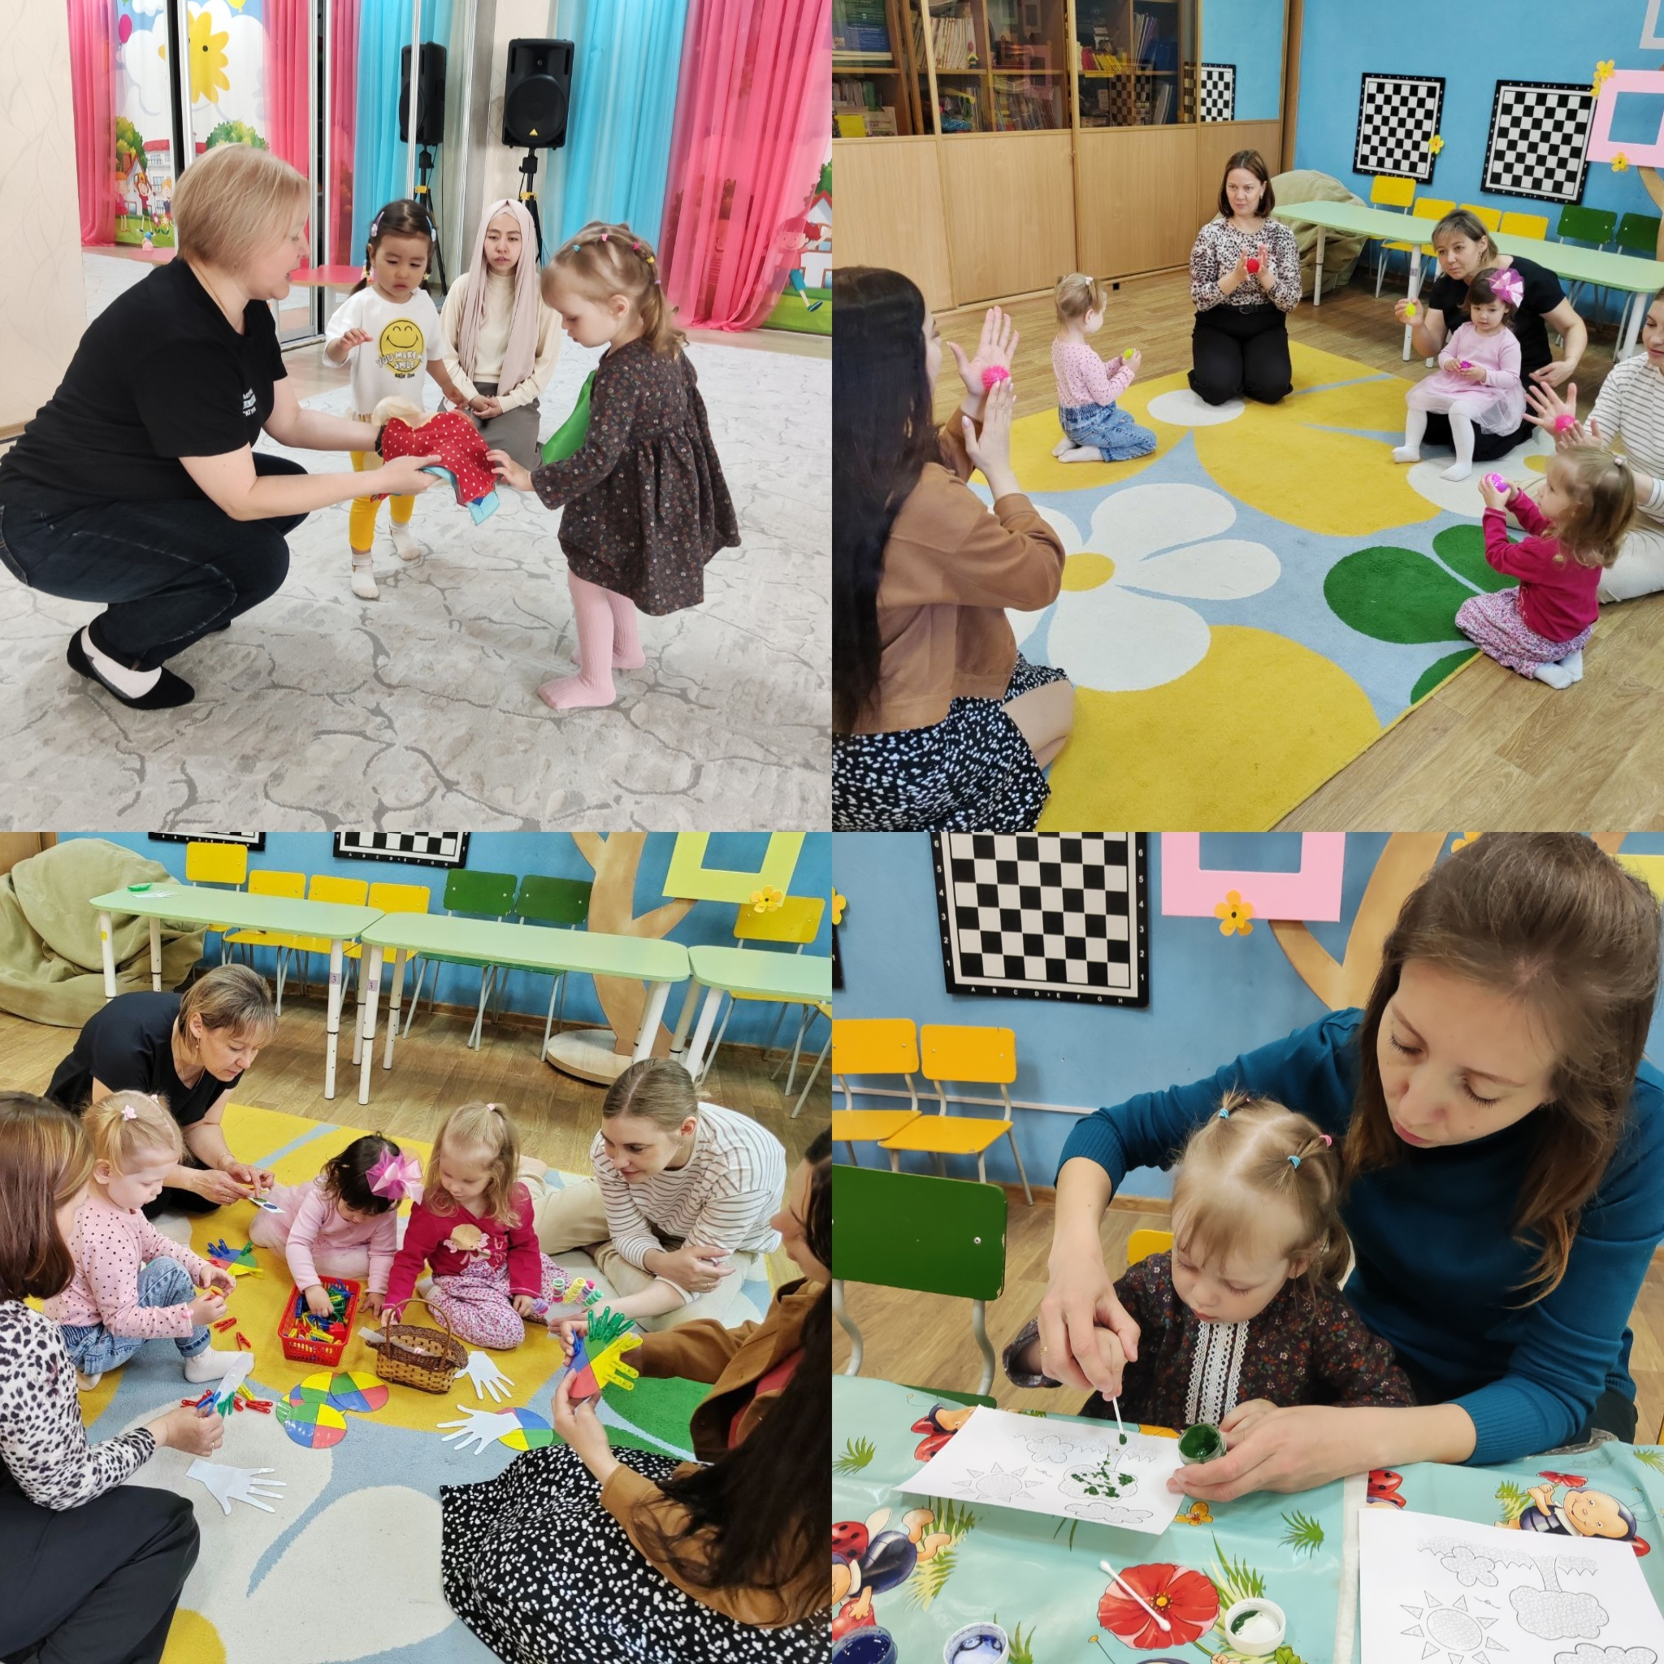
Что такое КМП и зачем он нужен?
КМП – это место, где мы встречаем ребят, которые еще не посещают наш детский сад на постоянной основе, вместе с их родителями. Здесь мы помогаем малышам адаптироваться к новой среде, знакомим их с педагогами, а родителям даем ценные знания и поддержку.
Что интересного происходит на занятиях?
Наши занятия – это увлекательное путешествие в мир знаний и творчества! В игровой форме мы развиваем малышей по всем направлениям:
Физическое развитие: Веселые зарядки, подвижные игры и спортивные упражнения помогают ребятам стать сильными, ловкими и здоровыми. Музыкальное развитие: Занятия музыкой дарят радость, развивают слух, чувство ритма и музыкальные способности.
Сенсорное восприятие: Мы играем с цветом, формой, запахом и текстурой, развивая у детей восприятие окружающего мира.
Творчество: Лепка, рисование и аппликация – это простор для фантазии и самовыражения!
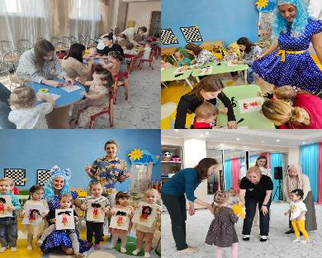




Ребята создают свои шедевры, учатся работать с разными материалами и развивают мелкую моторику.
Самое главное – родители активно участвуют в занятиях вместе с детьми!
Это прекрасная возможность укрепить связь с малышом, узнать его лучше и научиться новым играм и приемам для развития дома.
Почему это важно для будущих воспитанников детского сада?
Посещение КМП – это отличный способ подготовить малыша к жизни в детском саду. Ребенок знакомится с помещением, с педагогами, привыкает к общению со сверстниками. Это значительно облегчает адаптацию при поступлении в детский сад на постоянной основе, снижает стресс и помогает малышу чувствовать себя увереннее и комфортнее.
Мы понимаем, как важно быть уверенным в воспитании ребенка. Именно поэтому, в рамках посещения консультативно-методического пункта, наш педагоги консультируют родителей по различному вопросу, воспитательного характера. Воспитатели, психолог, логопед, инструктор по физической культуре и музыкальные руководители делятся своими знаниями и опытом, рассказывают о возрастных особенностях детей, дают рекомендации по воспитанию и развитию. Так же родители всегда могут обратиться к специалистам за личной консультацией, чтобы получить ответы на волнующие их вопросы.
Весь учебный год мы трудились вместе в стенах детского сада. За это время наши маленькие гости и их родители многому научились, укрепили свои навыки и получили массу положительных эмоций!

Подготовила:
Педагог-психолог
Кутепова Людмила Игоревна

